Plantas florales
Las plantas florales son plantas que tienen flores. Algunas plantas tienen flores grandes y otras flores pequeñas.

Flores grandes y pequeñas
La flor más grande del mundo se llama Rafflesia almodii. Puede medir más de un metro de diámetro. Crece en Indonesia. Las flores más pequeñas miden tan solo unos milímetros de diámetro.
¿Has visto alguna flor pequeñita? ¿Cómo se llama en noruego o en tu lengua materna?
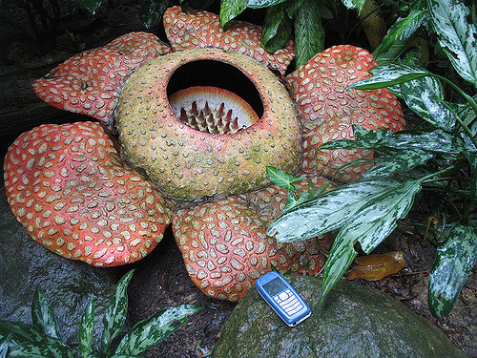 Plantas anuales, bienales y perennes
Rafflesia arnoldii, Foto; Antoine Hubert, Flickr
Las diferentes plantas florales pueden vivir uno, dos o muchos años.

Planta anual
La planta del guisante vive solo un año. La semilla germina en primavera. En verano, florece y produce las semillas. En otoño, cuando las semillas están maduras, la planta muere.
La primavera siguiente germinan las semillas y brotan nuevas plantas. La planta del guisante es una planta anual.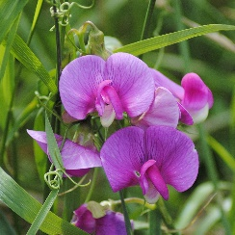
Guisantes de azúcar
La humanidad ha estado cultivando guisantes durante casi 8000 años. Los guisantes de azúcar provienen de Asia occidental.

Planta bienal
La zanahoria vive dos años y es una planta bienal. El primer año la semilla germina, y las hojas verdes brotan. Las hojas verdes nutren la raíz. La raíz sobrevive bajo la tierra hasta el verano siguiente.
El verano siguiente florece y produce las semillas. Cuando las semillas se maduran, la planta muere.
En la primavera siguiente, las semillas germinan y brotan nuevas plantas de zanahoria. La zanahoria proviene de Oriente Medio. Los árabes la trajeron a Europa hace aproximadamente 1000 años.
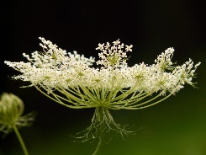

Planta perenne
El diente de león es una planta perenne. Las partes verdes de la planta se marchitan y mueren en otoño, pero la raíz sobrevive en el subsuelo. En primavera brotan nuevas hojas y flores.
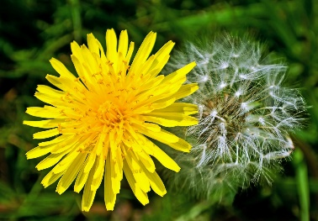
EL diente de león proviene de Europa y Asia occidental. Pero se ha extendido a muchos países del mundo.
Existen muchas plantas perennes. Las plantas perennes tienen diferentes trucos para sobrevivir al invierno.
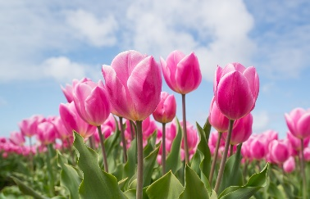
Los tulipanes se nutren de un bulbo. El bulbo sobrevive al invierno. Cuando llega la primavera, brotan las hojas y las flores. Creemos que el nombre del tulipán proviene de la palabra persa para turbante.

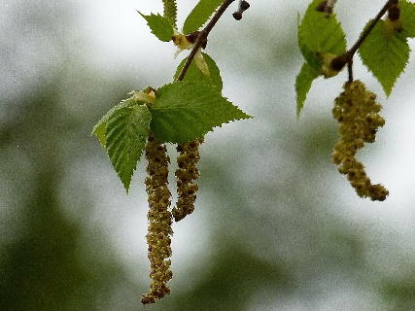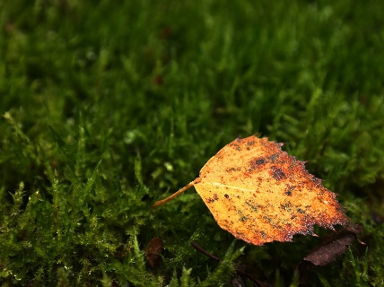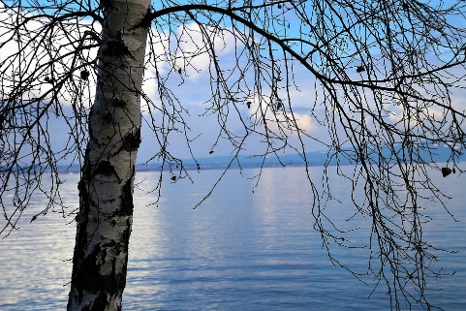 Los árboles de hoja caduca pierden las hojas en otoño. Esto se debe a que las hojas necesitan agua y, en invierno, el agua del suelo a menudo se congela. Cuando los árboles no tienen hojas, no necesitan mucha agua. De esta manera sobreviven hasta que el hielo se derrita. Después brotan nuevas hojas, flores y semillas.

Flores silvestres
Las plantas con flores que crecen en la naturaleza, se llaman flores silvestres. Las flores silvestres se empiezan a ver a principio de la primavera. En otoño, todavía se pueden ver flores silvestres. Existen muchas especies diferentes de flores silvestres. Muchas especies crecen en el arcén, al borde de la carretera. A continuación, puedes ver algunas flores silvestres que crecen en Noruega.
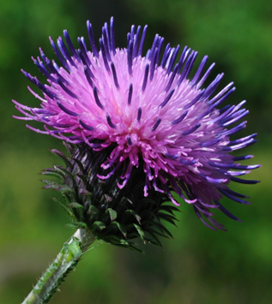
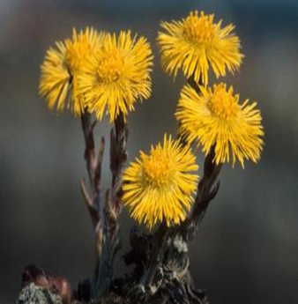
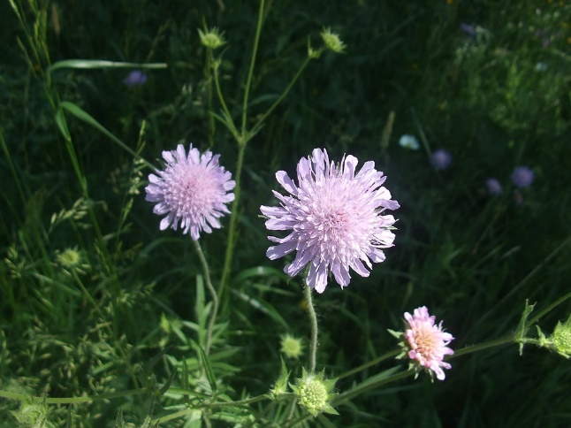
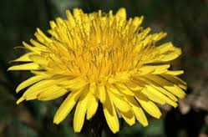
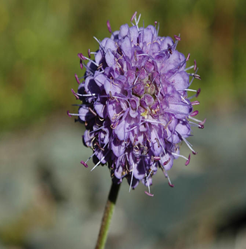
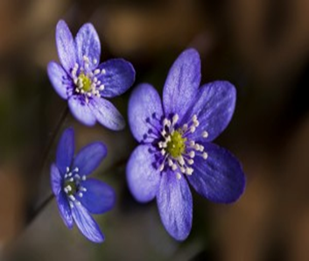
Anémona silvestre azul
Bocado del diablo
Diente de león
Uña de caballo
Escabiosa o viuda silvestre
Cardo mariano
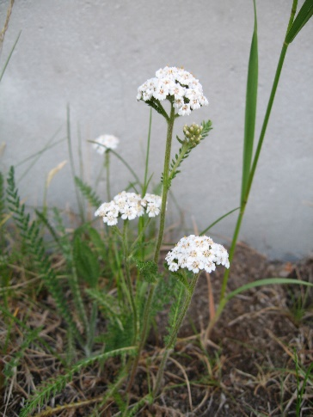
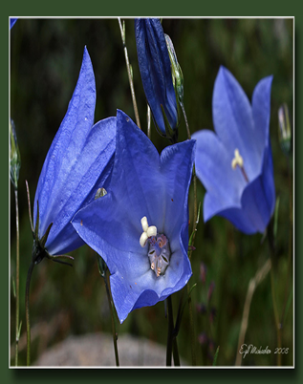
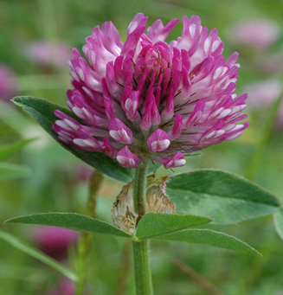
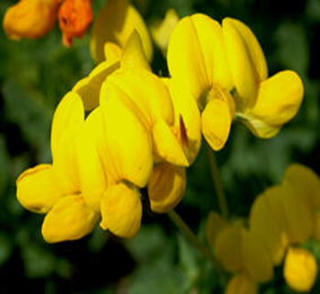
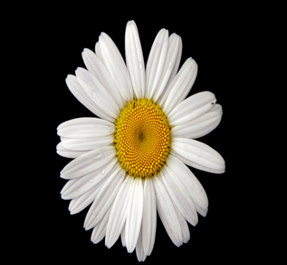
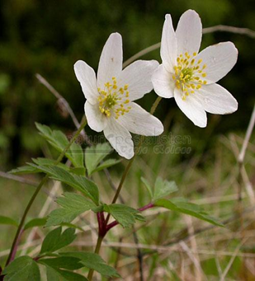
Aquilea o Milenrama
Anémona blanca
Margarita
Loto corniculado o Pie de gallo
Trébol rojo
Campanilla azul

